REUNIUNE TRANSNAŢIONALÃ DE PROIECT
Colegiul Naţional Decebal este, începând din acest an şcolar şi pânã la finele anului şcolar 2017/2018, partener în proiectul Erasmus+ intitulat : „People on the move : turning changes into chances”, coordonat de Liceo Scientifico Statatle „Galileo Galilei” din Potenza, Italia. La proiect mai participã Agrupamento de Escola do Castelo da Maia-Portugalia , şi Bundeshandelsakademie- Laa, din Austria.
Activitãţile proiectului au debutat cu întâlnirea transnaţionalã , care a avut loc în perioada 7-9 noiembrie a.c, la Potenza, Italia, şi la care au participat câte doi profesori din fiecare dintre ţãrile implicate. Şcoala noastrã a fost reprezentatã de mine, în calitate de profesor coordonator şi de prof Ruxandra Indreş, membrã a echipei de proiect.
Cele trei zile ale întâlnirii noastre au constituit prilejul de a ne vedea „face to face”, de a ne cunoaşte, de a stabili aspecte concrete ale activitãţilor pe care urmeazã sa le desfãşuram împreunã în urmãtorii doi ani şcolari.
Astfel, am cãzut de acord asupra criteriilor generale de selecţie a participanţilor la proiect, am stabilit calendarul mobilitãţilor de învãţare , sarcinile prealabile întâlnirilor, dar şi activitãţile de realizat în timpul mobilitãţilor, modalitãţile concrete de comunicare în cadrul proiectului ( Moodle, Facebook, WhatsApp, Mobility Tool).
Aceastã reuninue a fost necesarã, extrem de utilã şi , în acelaşi timp, placutã, permiţându-ne un prim contact european fructuos din punctul de vedere al proiectului pe care urmeazã sã-l derulãm şi în care , profesori şi elevi, ne vor familiariza cu un fenomen acut al societâţii /societâţilor contemporane europene, acela al migraţiei. Şi, poate, la sfârşitul proiectului, vom fi capabili sã propunem soluţii viabile de stopare a efectelor sale negative , valorificandu-i , astfel, potenţele culturale, economice, sociale şi politice.
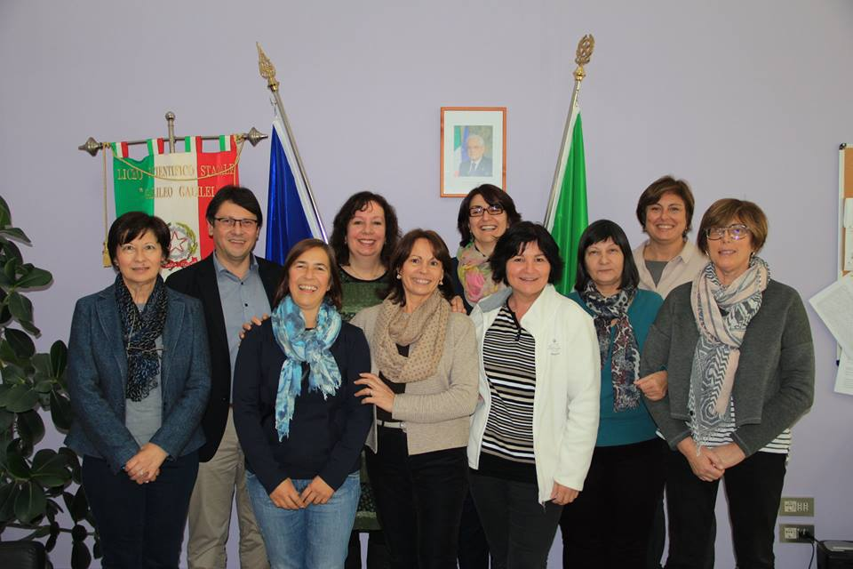
Echipa europeanã de proiect
Coordonator proiect, prof. Corina Dâncan - Colegiul Naţional Decebal-Deva

Acest proiect a fost finanţat cu sprijinul Comisiei Europene.
Această comunicare reflectă numai punctul de vedere al autorului şi Comisia nu este responsabilă pentru eventuala utilizare a informaţiilor pe care le conţine

